Damier au chocolat
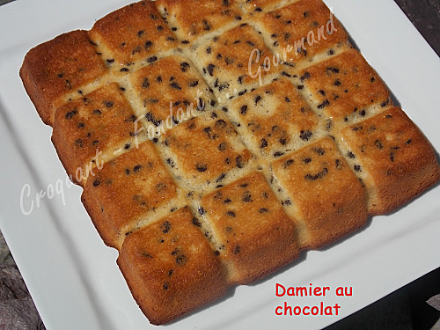
Pour 6 Croquants-Gourmands
- 4 œufs - 150 g de sucre - 125 g de yaourt nature - 85 g d'amandin Vahiné♦ - 100 g de farine
- 90 g de poudre noisette & amandes - 1càc de levure chimique - 100 g de pépites de chocolat
1 moule de 20 x 20 cm beurré (moule tablette pour moi)
Préchauffage du four à 180°C (chaleur tournante)
- Travailler au fouet les œufs entiers avec le sucre jusqu'à ce que le mélange soit mousseux.
- Ajouter le yaourt, les poudres de fruits secs♦, la farine et la levure.
- Fouetter pour obtenir une préparation lisse.
- Incorporer enfin les pépites de chocolat.
- Verser la pâte dans le moule.
- Enfourner pour 30 minutes.
- Vérifier la cuisson et laisser tiédir quelques minutes avant de démouler le gâteau.
- Laisser refroidir sur une grille.

